曲阜师范大学第一书记工作组
工 作 简 报
2015年 第7期
曲阜师范大学第一书记工作组 2015年7月 8 日
曲阜师范大学党委书记荆兆勋赴泗水慰问第一书记
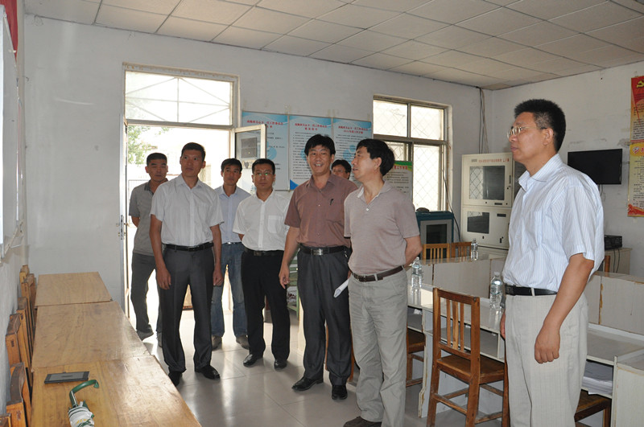
7月7日上午，曲阜师范大学党委书记荆兆勋，在学校党委组织部部长马恩、副部长王明科陪同下，来到泗水县泗张镇，依次走访了学校第二轮第一书记帮包村——石门庄村、南陈村和三岔河村，了解第二轮第一书记到村后的工作进展情况，调研和推进各村扶贫项目落实情况。泗水县委副书记、县长刘宜星，县委副书记于景科，县委常委、组织部长孙希忠陪同活动。
第一书记刘建新、季中、黄江滔分别汇报了到村近半年的工作进展、所取得的成效以及近期工作打算。
荆兆勋在听取汇报后对三位第一书记的工作成绩给予充分肯定，指出第二轮第一书记在汲取第一轮第一书记工作经验基础上，在泗水县委县政府和泗张镇委镇政府以及各村两委的大力支持下，很快了解了村情民意，确立了清晰系统的工作思路、切实有效的工作措施，目标明确，重点突出，工作提速，成效显著。对于下一步的工作，荆兆勋提出三点意见：一是紧紧依靠各级党组织和各级政府，扑下身子踏实工作；二是要顺应民意，认真规划，以扶贫项目为带动带领和引导村民走一条长远的致富路；三是以发展和壮大村集体经济为工作的核心，形成稳定的集体经济增长的长效机制，树立村两委在群众中的影响力和号召力，圆满完成省委确立的扶贫目标。
于景科对三位第一书记取得的成绩给予充分肯定，指出三位第一书记能够结合帮扶的目标任务，有的放矢开展工作，思路清晰，成绩明显，展现了务实的工作作风，体现了“三严三实”的工作要求。
据悉，曲阜师范大学第二轮第一书记到任后，迅速通过充分调研制定了符合各村实际的帮扶工作规划，扶贫项目均通过专家论证。学校已专门划拨第一书记扶贫基金30万元，用于支持项目开展。下一步，第一书记将继续围绕加强村级组织建设，改善村容村貌，推进各项扶贫措施的落实，全面展开帮扶工作。
落实“三严三实”精神 喜迎“七一”建党节
在“七一”建党节来临之际，泗张镇石门村、南陈村、三岔河村分别召开支部党员大会，庆祝党的生日。会上，第一书记刘建新、季中、黄江滔回顾了中国共产党94年走过的光辉历程，向全体党员讲述了我党在社会主义革命和社会主义建设的不同时期，为了全民族的解放和中华民族的振兴取得的丰功伟绩。
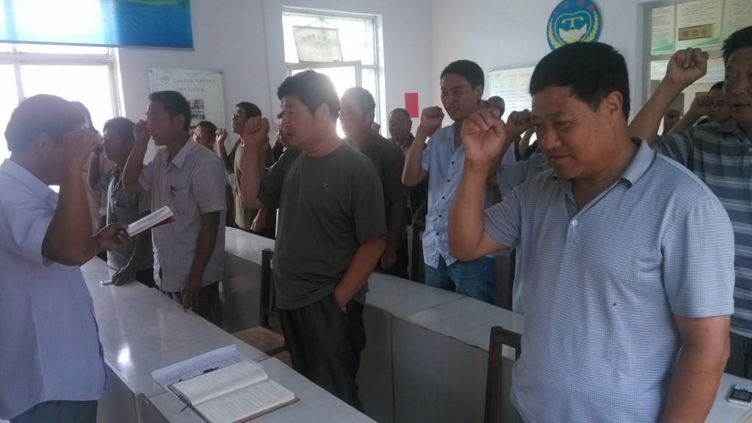
党员重温入党誓词
会上，三位“第一书记”解读了“三严三实”的主要内容，阐释了开展“三严三实”教育活动的重要意义，并就基层组织如何落实“三严三实”作出部署。随后，三个村与会全体党员面对党旗，重温入党誓词。大家精神振奋，群情激昂，展示了作为一名共产党员的荣誉感、责任感。最后，与会全体党员审议了三个村子两年发展规划，就村经济发展建言献策，提出了许多好的意见和建议，度过一个充实、有意义的建党节。

报：学校领导、学校办公室、组织部、科技处、教师教育学院、团委、
泗水县省派第一书记临时党支部、泗张镇党委政府

